GUÍA DE COMPRENSIÓN
“TEXTOS POÉTICOS”
(jueves 08 de mayo)

INSTRUCCIONES:
- Lee atentamente cada texto y responde de manera escrita cada una de las preguntas.
- Esta guía NO se envía por correo.
- Puedes responden desde un ordenador y así no debes imprimir.
- Puedes contestar en tu cuaderno, escribiendo la fecha y nombre de la guía.

ACTIVIDAD 1
Lee en voz alta respetando las comas, puntos, signo de pregunta, etc.

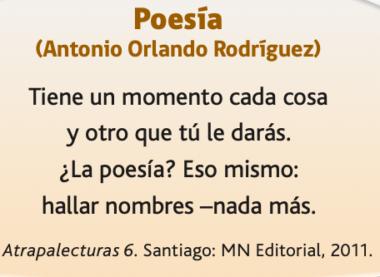

ACTIVIDAD 2
Lee el siguiente texto y compara a ambos amigos según sus acciones.

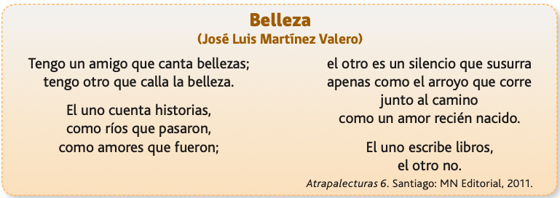

¿Qué hace? | Un amigo | Otro amigo
Estrofa 1

Estrofa 2

Estrofa 3



Modelo del cuaderno: Debes ordenado en registrar tu actividad en el cuaderno.

